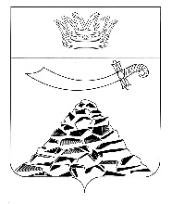
совет муниципального образования
«Черноярский район»

АСТРАХАНСКОЙ ОБЛАСТИ

РЕШЕНИЕ

от 30.07.2021 г. № 30
с. Черный Яр
О внесении изменений в Положение о бюджетном процессе в муниципальном образовании «Черноярский район»,
утвержденное решением Совета муниципального образования
«Черноярский район» от 18.05.2020 №15

В связи с технической ошибкой, Совет муниципального образования «Черноярский район»
РЕШИЛ:
1. Внести следующие изменения в Положение о бюджетном процессе в МО «Черноярский район», утвержденное решением Совета муниципального образования «Черноярский район» от 18.05.2020 № 15:
  - Часть 5 статья 5 Положения изложить в новой редакции:
«5. Отдел финансов и бюджетного планирования администрации муниципального образования «Черноярский район» обладает полномочиями главного распорядителя бюджетных средств, в соответствии с бюджетным законодательством».

Председатель Совета муниципального
образования «Черноярский район» А.В. Левченко

Глава муниципального образования
«Черноярский район» Д.М. Заплавнов

